Урок химии "Обобщение знаний по теме "Углеводороды и их производные"
Тип урока: урок обобщения и систематизации знаний.
УМК: Рудзитис10 класс (базовый уровень).
Цель: повторить, обобщить и систематизировать знания учащихся об углеводородах на основе характеристики состава, строения и свойств основных классов.
Задачи:
- Образовательные: Закрепить умения решать качественные задачи и задачи на определение типа и формулы углеводорода по массовым долям элементов, продуктам сгорания или химическим свойствам.
- Развивающие: развитие коммуникативных навыков, развитие способностей устанавливать причинно-следственные связи, проводить классификацию;
- Воспитательные: воспитание самостоятельности в процессе усвоения и применения знаний в разных ситуациях, ответственности за результаты учебного труда.
Ход урока:
1.Постановка цели и мотивация учебной деятельности:
Сегодня на уроке мы должны сформировать целостное представление об углеводородах различных типов, рассмотреть их генетическую взаимосвязь, подчеркнуть решающее влияние строения органических веществ на их свойства, то есть установить причинно-следственную связь в цепочке понятий состав — строение — свойства.
Углеводороды имеют большое значение для современных отраслей промышленности, техники, повседневной жизни людей. Эти вещества, как в индивидуальном состоянии, так и в виде природных смесей (газ, нефть, уголь), служат сырьем для производства десятка тысяч более сложных органических соединений, несут в наши дома тепло и свет. Без них из обихода исчезли бы многие привычные вещи: изделия из пластмасс и резины, средства бытовой химии, косметика.
2. Повторение опорных знаний
Разминка:
- Какие химические элементы входят в состав органической молекулы?
- Название вещества?
- Класс?
- Общая формула?
- Молекулярная формула?
- Структурная формула?
- Гомологи?

Образовательная платформа: Учи.ру
Любые природные явления изучаются в их взаимосвязи. Среди множества видов связей можно выделить такие, которые указывают, что первично, а что вторично, как одни объекты или явления порождают другие. Такие виды связей называются генетическими.
Между гомологическими рядами углеводородов существует генетическая связь, которая обнаруживается в процессе взаимного превращения этих веществ.
Для перехода от одной группы к другой используют процессы: дегидрирование, гидрирование, циклизация и другие.

Задание 2 (ЕГЭ, 35)
При сжигании 1,05 г. газообразного органического вещества выделилось 3,3 г углекислого газа и 1,35 г воды плотность по аргону 1,05 г .
В ходе исследования химических свойств этого вещества установлено, что вещество взаимодействует с бензолом в присутствии хлорида алюминия.
На основании данных условии задачи:
1.Произведите вычисления, необходимые для установления молекулярной формулы органического вещества;
2.Составьте возможную структурную формулу этого вещества, которая отражает порядок связи в его молекуле;
3.Напишите уравнение реакции этого вещества с бензолом в присутствии хлорида алюминия.

Решение расчётных задач. (у доски)
Учащиеся выбирают способы решения 1,2 3 по уровню сложности
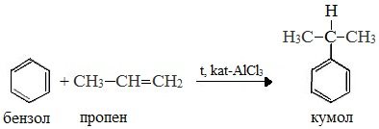

Физминутка:

Задание 4.
Моделирование молекул бензола, пропена, изопропилбензола.
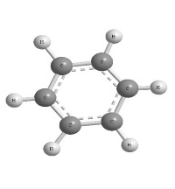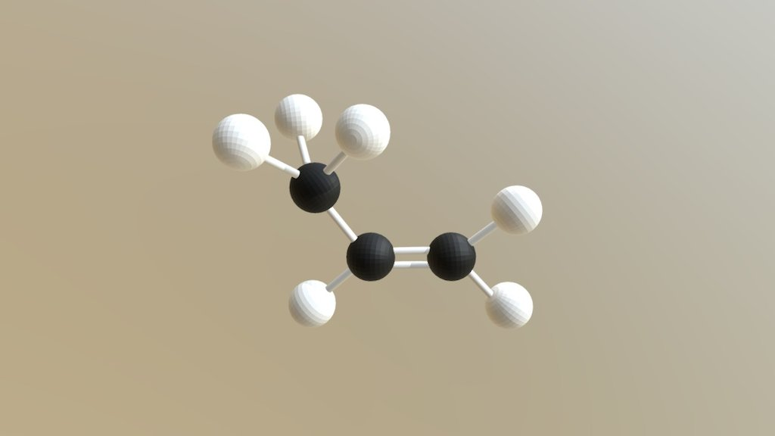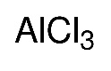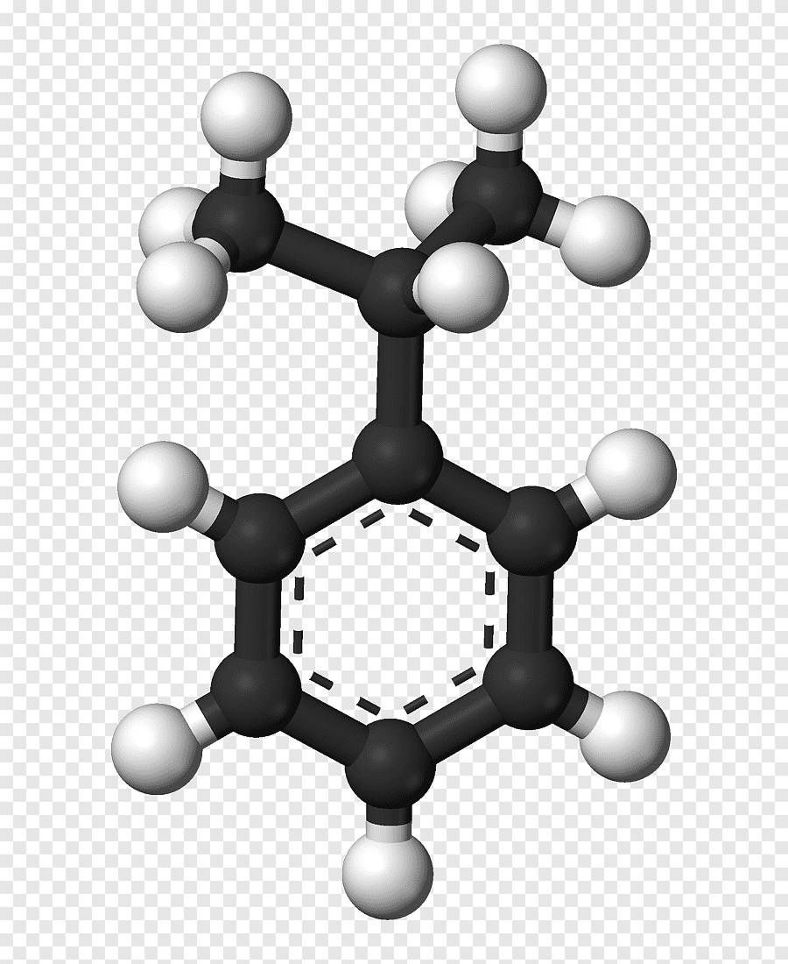

Рефлексия:
Д/З
Дифференцированное задание: «5»- задачи
«4»- Составление формул углеводородов.

